Об утверждении регламента государственной услуги "Выдача лицензии на осуществление деятельности по производству (формуляции) пестицидов (ядохимикатов), реализации пестицидов (ядохимикатов), применению пестицидов (ядохимикатов) аэрозольным и фумигационным способами"
Утративший силу
Постановление акимата Атырауской области от 25 декабря 2015 года № 377. Зарегистрировано Департаментом юстиции Атырауской области 19 января 2016 года № 3448. Утратило силу постановлением акимата Атырауской области от 25 декабря 2019 года № 304 (вводится в действие по истечении десяти календарных дней после дня его первого официального опубликования)
Сноска. Утратило силу постановлением акимата Атырауской области от 25.12.2019 № 304 (вводится в действие по истечении десяти календарных дней после дня его первого официального опубликования).
В соответствии с пунктом 3 статьи 16 Закона Республики Казахстан от 15 апреля 2013 года "О государственных услугах" акимат Атырауской области ПОСТАНОВЛЯЕТ:
1. Утвердить регламент государственной услуги "Выдача лицензии на осуществление деятельности по производству (формуляции) пестицидов (ядохимикатов), реализации пестицидов (ядохимикатов), применению пестицидов (ядохимикатов) аэрозольным и фумигационным способами", согласно приложению к настоящему постановлению.
2. Признать утратившими силу постановления акимата Атырауской области от 20 марта 2014 года № 78 "Об утверждении регламента государственной услуги "Выдача лицензии, переоформление, выдача дубликатов лицензии на осуществление деятельности по производству (формуляции) пестицидов (ядохимикатов), реализации пестицидов (ядохимикатов), применению пестицидов (ядохимикатов) аэрозольным и фумигационным способами" (зарегистрировано в реестре государственной регистрации нормативных правовых актов № 2903, опубликовано 29 мая 2014 года в газете "Прикаспийская коммуна") и от 29 августа 2014 года № 261 "О внесении изменении и дополнений в постановление акимата Атырауской области от 20 марта 2014 года № 78 "Об утверждении регламента государственной услуги "Выдача лицензии, переоформление, выдача дубликатов лицензии на осуществление деятельности по производству (формуляции) пестицидов (ядохимикатов), реализации пестицидов (ядохимикатов), применению пестицидов (ядохимикатов) аэрозольным и фумигационным способами" (зарегистрировано в реестре государственной регистрации нормативных правовых актов № 3011, опубликовано 18 октября 2014 года в газете "Прикаспийская коммуна").
3. Контроль за исполнением настоящего постановления возложить на Дюсембаева Г.И. – первого заместителя акима Атырауской области.
4. Настоящее постановление вступает в силу со дня государственной регистрации в органах юстиции и вводится в действие по истечении десяти календарных дней после дня его первого официального опубликования.
Аким области | Б. Измухамбетов
Приложение к постановлению акимата Атырауской области от "25" декабря 2015 года № 377
Утвержден постановлением акимата Атырауской области от "25" декабря 2015 года № 377
Регламент государственной услуги "Выдача лицензии на осуществление деятельности по производству (формуляции) пестицидов (ядохимикатов), реализации пестицидов (ядохимикатов), применению пестицидов (ядохимикатов) аэрозольным и фумигационным способами"
1. Общие положения
1. Государственная услуга "Выдача лицензии на осуществление деятельности по производству (формуляции) пестицидов (ядохимикатов), реализации пестицидов (ядохимикатов), применению пестицидов (ядохимикатов) аэрозольным и фумигационным способами" (далее–государственная услуга) оказывается местным исполнительным органом области - государственным учреждением "Управление сельского хозяйства Атырауской области" (далее - услугодатель).
Прием заявления и выдача результата оказания государственной услуги осуществляются через:
канцелярию услугодателя;
веб-портал "электронного правительства" www.egov.kz, www.elicense.kz (далее - портал).
2. Форма оказания государственной услуги: электронная (частично автоматизированная) и (или) бумажная.
3. Результат оказания государственной услуги: лицензия на осуществление деятельности по производству (формуляции) пестицидов (ядохимикатов), реализации пестицидов (ядохимикатов), применению пестицидов (ядохимикатов) аэрозольным и фумигационным способами (далее – лицензия), либо мотивированный ответ об отказе в оказании государственной услуги в случаях и по основаниям, предусмотренным пунктом 10 стандарта государственной услуги, утвержденного приказом Министра сельского хозяйства Республики Казахстан от 15 июля 2015 года № 15-02/655 "Об утверждении стандарта государственной услуги "Выдача лицензии на осуществление деятельности по производству (формуляции) пестицидов (ядохимикатов), реализации пестицидов (ядохимикатов), применению пестицидов (ядохимикатов) аэрозольным и фумигационным способами" (зарегистрирован в реестре государственной регистрации нормативных правовых актов № 12091) (далее - Стандарт).
Форма предоставления государственной услуги – электронная.
В случае обращения к услугодателю за результатом оказания государственной услуги на бумажном носителе результат оказания государственной услуги оформляется в электронной форме, распечатывается и заверяется печатью и подписью руководителя услугодателя.
2. Описание порядка действий структурных подразделений (работников) услугодателя в процессе оказания государственной услуги
4. Основанием для начала процедуры по оказанию государственной услуги:
через портал является запрос в форме электронного документа, удостоверенного электронной цифровой подписью (далее - ЭЦП) услугополучателя согласно приложениям 1 или 3 к Стандарту;
при обращении к услугодателю является заявление по форме согласно приложениям 1 или 3 к Стандарту либо в произвольной форме.
5. Содержание каждой процедуры (действия), входящей в состав процесса оказания государственной услуги, длительность его выполнения:
при выдаче лицензии и приложения к лицензии:
1) специалист канцелярии услугодателя с момента подачи услугополучателем необходимых документов, указанных в пункте 9 Стандарта в течении 30 (тридцати) минут их принимает и осуществляет регистрацию. Результат – направляет документы на резолюцию руководству услугодателя;
2) руководство услугодателя ознакамливается в течении 30 (тридцати) минут с входящими документами и определяет ответственного исполнителя услугодателя. Результат – направляет документы для оказания государственной услуги ответственному исполнителю услугодателя;
3) ответственный исполнитель услугодателя проверяет полноту представленных документов в течении 30 (тридцати) минут, в случае полноты представленных документов в течении 14 (четырнадцати) рабочих дней ознакамливается с поступившими документами, готовит лицензию. В случае установления факта неполноты представленных документов, готовит мотивированный ответ об отказе в течении 1 (одного) рабочего дня. Результат - передает руководству услугодателя для подписания лицензию или мотивированный ответ об отказе;
4) руководство услугодателя подписывает в течении 30 (тридцати) минут лицензию или мотивированный ответ об отказе в оказании государственной услуги. Результат – направляет подписанную лицензию или мотивированный ответ об отказе специалисту канцелярии услугодателя;
5) специалист канцелярии услугодателя выдает в течении 30 (тридцати) минут лицензию или мотивированный ответ об отказе в оказании государственной услуги услугополучателю. Результат – выдача лицензии или мотивированного ответа об отказе;
при переоформлении лицензии:
1) специалист канцелярии услугодателя с момента подачи услугополучателем необходимых документов, указанных в пункте 9 Стандарта в течении 30 (тридцати) минут их принимает и осуществляет регистрацию. Результат – направляет документы на резолюцию руководству услугодателя;
2) руководство услугодателя рассматривает в течении 30 (тридцати) минут документы и определяет ответственного исполнителя услугодателя. Результат – направляет документы для оказания государственной услуги ответственному исполнителю услугодателя;
3) ответственный исполнитель услугодателя проверяет полноту представленных документов в течении 30 (тридцати) минут, в случае полноты представленных документов в течение 1 (oух) рабочих дней ознакамливается с поступившими документами, готовит проект переоформлении лицензии. В случае установления факта неполноты представленных документов, готовит мотивированный ответ об отказе в течении 1 (одного) рабочего дня. Результат – передает руководству услугодателя для подписания переоформленную лицензию или мотивированный ответ об отказе;
4) руководство услугодателя в течении 30 (тридцати) минут подписывает переоформленную лицензию или мотивированный ответ об отказе в оказании государственной услуги. Результат – направляет подписанную переоформленную лицензию или мотивированный ответ об отказе специалисту канцелярии услугодателя;
5) специалист канцелярии услугодателя выдает в течении 30 (тридцати) минут переоформленную лицензию или мотивированный ответ об отказе в оказании государственной услуги услугополучателю. Результат – выдача переоформленной лицензии или мотивированный ответ об отказе.
при выдаче дубликата лицензии:
1) специалист канцелярии услугодателя с момента подачи услугополучателем необходимых документов, указанных в пункте 9 Стандарта в течении 30 (тридцати) минут их принимает и осуществляет регистрацию. Результат – направляет документы на резолюцию руководству услугодателя;
2) руководство услугодателя в течении 30 (тридцати) минут ознакамливается с входящими документами и определяет ответственного исполнителя услугодателя. Результат – направляет документы для оказания государственной услуги ответственному исполнителю услугодателя;
3) ответственный исполнитель услугодателя проверяет полноту представленных документов в течении 30 (тридцати) минут, в случае полноты представленных документов в течении 1 (одного) рабочего дня ознакамливается с поступившими документами, готовит проект дубликата лицензии. В случае установления факта неполноты представленных документов, готовит мотивированный ответ об отказе в течении 1 (одного) рабочего дня. Результат – отправляет руководству услугодателя для подписания подготовленный дубликат лицензии или мотивированный ответ об отказе;
4) руководство услугодателя в течении 30 (тридцати) минут подписывает дубликат лицензии или мотивированный ответ об отказе в оказании государственной услуги. Результат – направляет подписанный дубликат лицензии или мотивированный ответ об отказе специалисту канцелярии услугодателя;
5) специалист канцелярии услугодателя выдает в течении 30 (тридцати) минут дубликат лицензии или мотивированный ответ об отказе в оказании государственной услуги услугополучателю. Результат – выдача дубликата лицензии или мотивированный ответ об отказе.
3. Описание порядка взаимодействия структурных подразделений (работников) услугодателя в процессе оказания государственной услуги
6. Перечень структурных подразделений (работников) услугодателя, которые участвуют в процессе оказания государственной услуги:
1) руководство услугодателя;
2) специалист канцелярии услугодателя;
3) ответственный исполнитель услугодателя.
7. Описание последовательности процедур (действий) между структурными подразделениями (работниками) с указанием длительности каждой процедуры (действия) приведено в приложениях 1 (при выдаче лицензии), 2 (при переоформлении лицензии), 3 (при выдаче дубликата лицензии) к настоящему Регламенту, справочник бизнес-процессов оказания государственной услуги приведен приложениях 4 (при выдаче лицензии), 5 (при переоформлении лицензии), 6 (при выдаче дубликата лицензии) к настоящему Регламенту.
4. Описание порядка взаимодействия с центром обслуживания населения и (или) иными услугодателями, а также порядка использования информационных систем в процессе оказания государственной услуги
8. Описание порядка обращения и последовательности процедур (действий) услугополучателя при оказании государственной услуги через портал (диаграмма порядка использования информационных систем в процессе оказания государственной услуги через портал приведена в приложении 7 к настоящему Регламенту):
1) услугополучатель осуществляет регистрацию на портале с помощью своего регистрационного свидетельства ЭЦП, которое хранится в интернет-браузере компьютера услугополучателя (осуществляется для не зарегистрированных услугополучателей на портале);
2) процесс 1 – прикрепление в интернет-браузере компьютера услугополучателя регистрационного свидетельства ЭЦП, процесс ввода услугополучателем пароля (процесс авторизации) на портале для получения государственной услуги;
3) условие 1 – проверка на портале подлинности данных о зарегистрированном услугополучателя через логин индивидуальный идентификационный номер (далее – ИИН) и (или) бизнес–идентификационный номер (далее – БИН) и пароль;
4) процесс 2 – формирование порталом сообщения об отказе в авторизации в связи с имеющимися нарушениями в данных услугополучателя;
5) процесс 3 – выбор услугополучателем государственной услуги, указанной в настоящем Регламенте, вывод на экран формы запроса для оказания государственной услуги и заполнение услугополучателем формы (ввод данных) с учетом ее структуры и форматных требований, прикреплением к форме запроса необходимых документов в электронном виде;
6) процесс 4 – оплата государственной услуги на платежном шлюзе "электронного правительства" (далее – ПШЭП), а затем информация об оплате поступает в информационную систему государственная база данных "Е-лицензирование" (далее - ИС ГБД "Е-лицензирование");
7) условие 2 – проверка в ИС ГБД "Е-лицензирование" факта оплаты за оказание государственной услуги;
8) процесс 5 – формирование сообщения об отказе в запрашиваемой услуге, в связи с отсутствием оплаты за оказание государственной услуги в ИС ГБД "Е-лицензирование";
9) процесс 6 - выбор услугополучателем регистрационного свидетельства ЭЦП для удостоверения (подписания) запроса;
10) условие 3 – проверка на портале срока действия регистрационного свидетельства ЭЦП и отсутствия в списке отозванных (аннулированных) регистрационных свидетельств, а также соответствия идентификационных данных между ИИН/БИН указанным в запросе, и ИИН/БИН указанным в регистрационном свидетельстве ЭЦП;
11) процесс 7 – формирование сообщения об отказе в запрашиваемой услуге в связи с не подтверждением подлинности ЭЦП услугополучателя;
12) процесс 8 – удостоверение (подписание) посредством ЭЦП услугополучателя заполненной формы (введенных данных) запроса на оказание государственной услуги;
13) процесс 9 – регистрация электронного документа (запроса услугополучателя) в ИС ГБД "Е-лицензирование" и обработка запроса в ИС ГБД "Е-лицензирование";
14) условие 4 – проверка услугодателем соответствия услугополучателя квалификационным требованиям и основаниям для выдачи лицензии;
15) процесс 10 – формирование сообщения об отказе в запрашиваемой услуге в связи с имеющимися нарушениями в данных услугополучателя в ИС ГБД "Е-лицензирование";
16) процесс 11 – получение услугополучателем результата государственной услуги (электронная лицензия), сформированного порталом. Электронный документ формируется с использованием ЭЦП услугодателя.
Приложение 1 к регламенту государственной услуги
"Выдача лицензии на осуществление деятельности по
производству (формуляции) пестицидов (ядохимикатов),
реализации пестицидов (ядохимикатов), применению
пестицидов (ядохимикатов) аэрозольным и фумигационным способами"
Описание последовательности процедур (действий) между структурными подразделениями (работниками) с указанием длительности каждой процедуры (действия) при выдаче лицензии

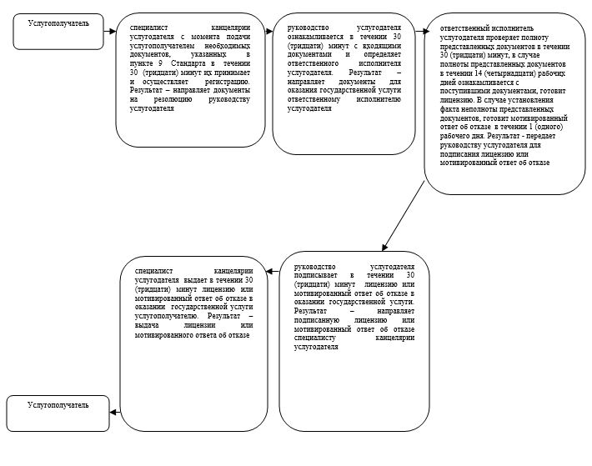

Приложение 2 к регламенту государственной услуги
"Выдача лицензии на осуществление деятельности по
производству (формуляции) пестицидов (ядохимикатов),
реализации пестицидов (ядохимикатов), применению
пестицидов (ядохимикатов) аэрозольным и фумигационным способами"
Описание последовательности процедур (действий) между структурными подразделениями (работниками) с указанием длительности каждой процедуры (действия) при переоформлении лицензии

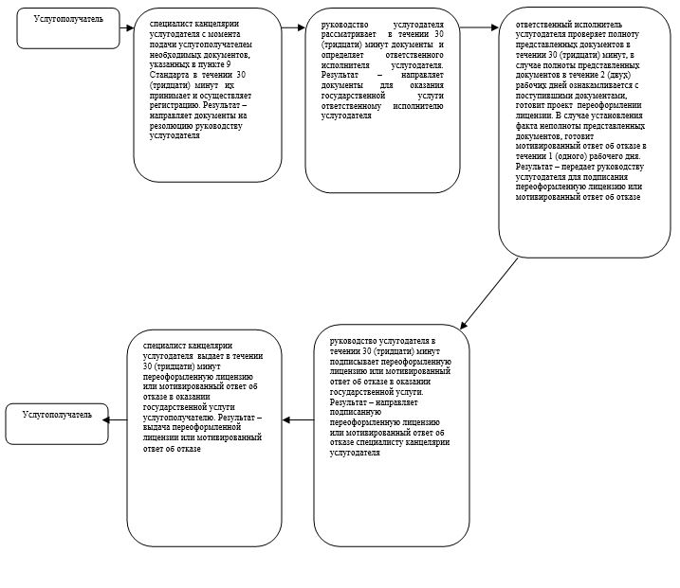

Приложение 3 к регламенту государственной услуги
"Выдача лицензии на осуществление деятельности по
производству (формуляции) пестицидов (ядохимикатов),
реализации пестицидов (ядохимикатов), применению
пестицидов (ядохимикатов) аэрозольным и фумигационным способами"
Описание последовательности процедур (действий) между структурными подразделениями (работниками) с указанием длительности каждой процедуры (действия) при выдаче дубликата лицензии

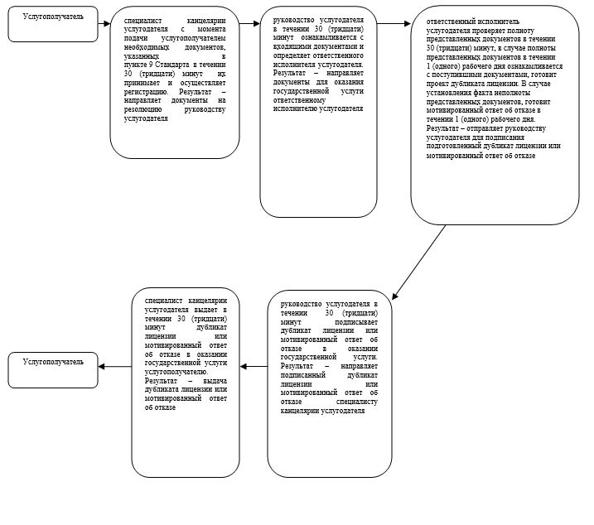

Приложение 4 к регламенту государственной услуги
"Выдача лицензии на осуществление деятельности по
производству (формуляции) пестицидов (ядохимикатов),
реализации пестицидов (ядохимикатов), применению
пестицидов (ядохимикатов) аэрозольным и фумигационным способами"
Справочник бизнес-процессов оказания государственной услуги "Выдача лицензии на осуществление деятельности по производству (формуляции) пестицидов (ядохимикатов), реализации пестицидов (ядохимикатов), применению пестицидов (ядохимикатов) аэрозольным и фумигационным способами" при выдаче лицензии

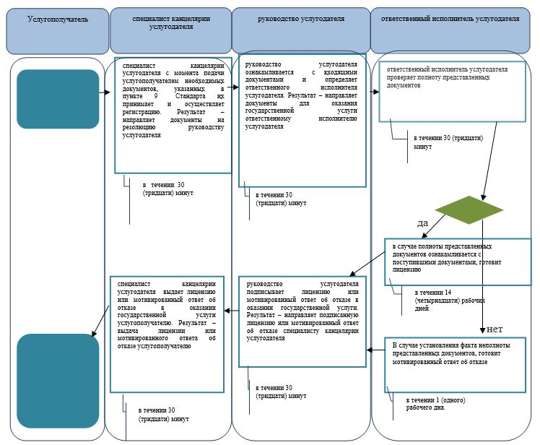

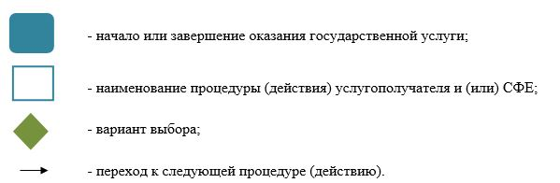

Приложение 5 к регламенту государственной услуги
"Выдача лицензии на осуществление деятельности по
производству (формуляции) пестицидов (ядохимикатов),
реализации пестицидов (ядохимикатов), применению
пестицидов (ядохимикатов) аэрозольным и фумигационным способами"
Справочник бизнес-процессов оказания государственной услуги "Выдача лицензии на осуществление деятельности по производству (формуляции) пестицидов (ядохимикатов), реализации пестицидов (ядохимикатов), применению пестицидов (ядохимикатов) аэрозольным и фумигационным способами" при переоформлении лицензии

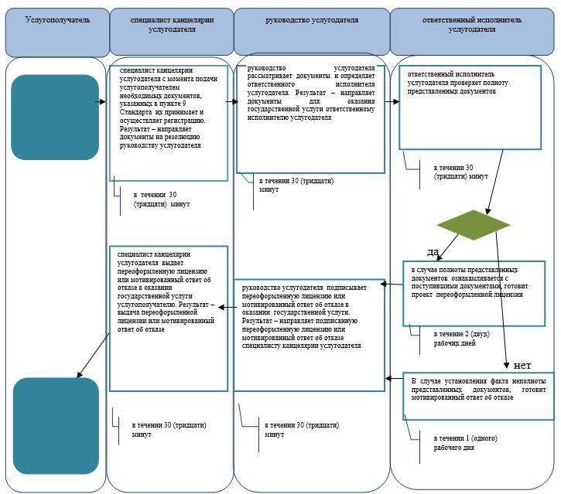

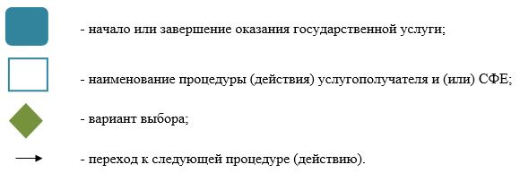

Приложение 6 к регламенту государственной услуги
"Выдача лицензии на осуществление деятельности по
производству (формуляции) пестицидов (ядохимикатов),
реализации пестицидов (ядохимикатов), применению
пестицидов (ядохимикатов) аэрозольным и фумигационным способами"
Справочник бизнес-процессов оказания государственной услуги "Выдача лицензии на осуществление деятельности по производству (формуляции) пестицидов (ядохимикатов), реализации пестицидов (ядохимикатов), применению пестицидов (ядохимикатов) аэрозольным и фумигационным способами" при переоформлении

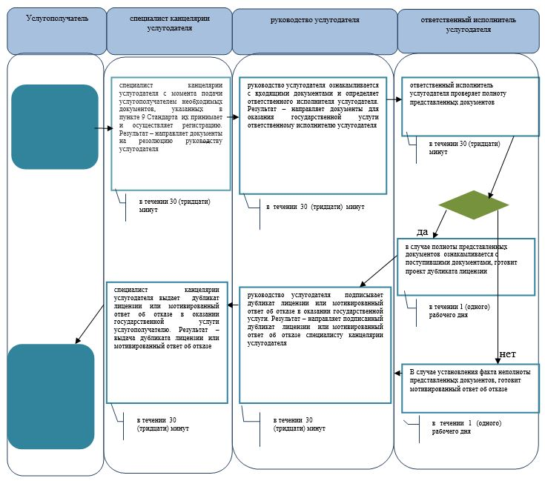

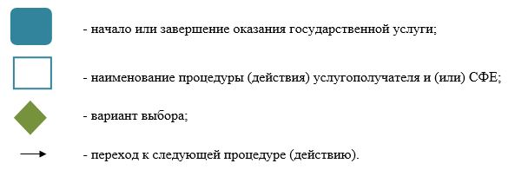

Приложение 7 к регламенту государственной услуги
"Выдача лицензии на осуществление деятельности на
производство (формуляции) пестицидов (ядохимикатов),
реализации пестицидов (ядохимикатов), применение
пестицидов (ядохимикатов) аэрозольным и фумигационным способами"
Диаграмма порядка использования информационных систем в процессе оказания государственной услуги через портал

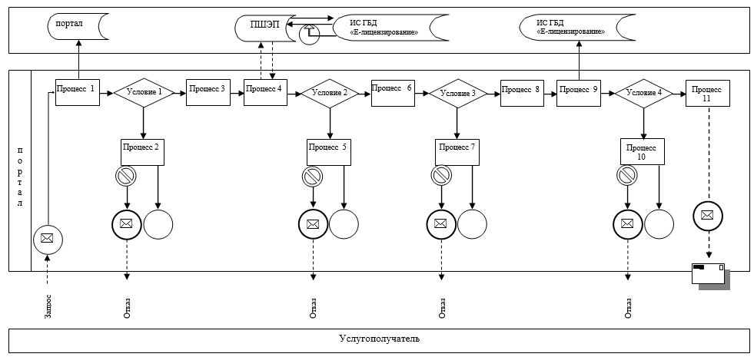

Условные обозначения:

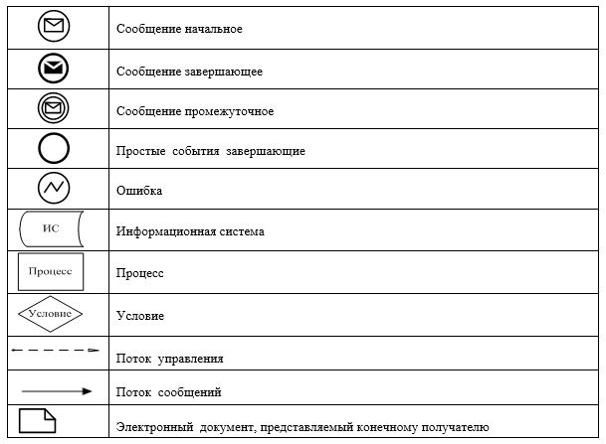

© 2012. РГП на ПХВ «Институт законодательства и правовой информации Республики Казахстан» Министерства юстиции Республики Казахстан

